一种新型自平衡越障机构的设计与建模
吕琼莹 杨柳
（长春理工大学 机电工程学院 吉林长春 130022）
摘要：本文设计开发一种新型自平衡越障小车，该车是一辆左右两轮各自独立驱动，通过先进的微处理器，倾角传感器等控制系统以及车体机械装置来控制左右两摆臂前后摆动，实现整车平衡和越障功能。本文对自平衡越障小车的机械结构进行设计，阐述了其运动工作原理、和运动规划行走姿态，以及对其进行牛顿力学建模。
关键词：自平衡越障 机械结构 原理 规划 建模

Modeling and design of a new type of self-balancing mechanism obstacle
Qingying Lv Liu Yang

（College of Mechanical and Electric Engineering，Changchun University of Science and Technology，Changchun 130022，China. Corresponding author：Liu Yang，E-mail：yangliu_1114@163.com）
Abstract: In this paper, the design development of a new type of self-balance obstacle car, the car is a car on left and right wheels independently driven, through advanced microprocessor. The inclination sensor in control system and the mechanical body device to control about two swing arm swinging back and forth, realize vehicle balance and obstacle function. This article on self-balance obstacle car mechanical structure design, expounds its working principle, and motion planning walking posture, and the of Newtonian mechanics modeling.
Keywords: self-balancing obstacle mechanical structure principle planning modeling

0引言
平行轮智能小车是继摩托车、汽车之后人们正在研究的一种新型的代步工具。首先，它小巧玲珑，占地面积小，可以在道路上行驶。其次，可以有效地降低油耗、清洁大气减少环境污染。其开发设计着眼于未来交通代步工具的主流，本文从提高自平衡小车越障功能出发，设计开发一种新型轮式自平衡快速移动越障机构。
1功能分析与设计方案
作为自平衡越障机构这类机器人，其基本功能也就是自平衡移动和越障功能，典型的越障移动方式：履带式、脚足式、轮式。表1为这几种经典越障移动方式的优缺点^{[2-6]}。
表1 典型的越障移动方式以及优缺点比较
移动方式 | 优点 |  | 缺点
履带式 |  | 支撑面积大，对路面适应性强 | 地面破坏性大，  灵活性差
脚足式 |  | 对步行环境要求低，较高的越障能力 |  | 行进速度较慢，  控制实现复杂，  稳定性和可靠性低
轮式 | 运作平稳，  操作简单，速度快 |  | 相对越障能力  较差
由于本课题设计的自平衡越障小车在越障性能需求分析的基础上，要求自重轻，运作平稳，操作简单，机动灵活，绿色环保，轮式移动机器人具有成本低、结构和控制简单、能量利用率高等特点。故采用一种新型的移动方式——轮腿式结构。
2 机械结构设计
应用软件CATIA建立自平衡越障小车的三维模型，如图1。自平衡越障小车的总体结构包括车轮、摆臂、车体、控制系统等。
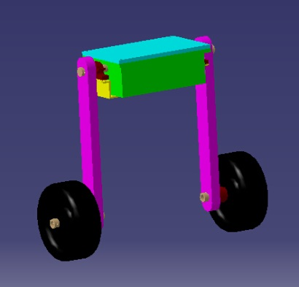
图1 自平衡越障小车CATIA模型
3 运动工作原理以及运动规划
由于两轮自平衡电动车的两轮结构，使得它的重心在上、支点在下，故在非控制状态（或静态）下为一不稳定系统。然而，可以利用倒立摆系统的控制原理，通过微处理器的控制使它能够如倒立摆一样稳定在一个平衡位置处，并能在保持平衡的状态下按照使用者的指令要求正常运行。两轮自平衡电动车实际上是一级直线式倒立摆和旋转式倒立摆的结合体，它的控制原理与倒立摆系统的基本一致。更形象地说，自平衡电动车的工作原理更像人行走的过程。
两轮自平衡越障小车的基本思想是:当测量倾斜角度的传感器检测到车体产生倾斜时，控制系统根据测得的倾角产生一个相应的力矩，通过控制电机驱动两个车轮朝车身要倒下的方向运动，车轮迅速两个方向移动以保持小车自身的动态平衡。同时，遇到障碍物的时候，由电机驱动的小车摆臂可以移动一定的高度越过障碍，此时，自平衡系统和越障系统同时工作。
（1）当行走在平地的时候，位于小车两侧的摆臂垂直于地面，如图2a，当车体不能保持前后平衡时，借助于倾角传感器，使两摆臂被电机独立驱动工作，如图bc。整体通过控制系统使动态不稳定状态保持小车稳定行驶。
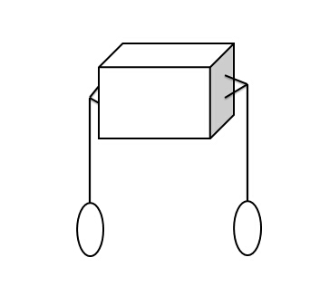
(a)
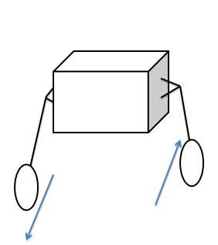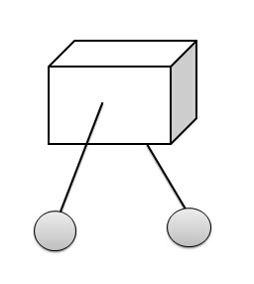
(b) (c)
图2 平地行驶时，整车的运动规划
（2）当行走遇到凸起障碍物的时候，整车的姿态如图3所示。借助于传感器，控制摆臂，使其与垂直方向形成角度，同时并一定举起高度越过障碍物。
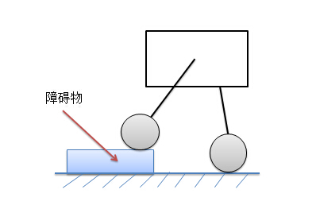
(a)
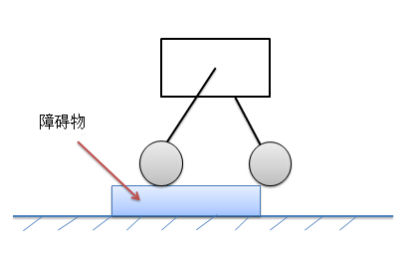
(b)
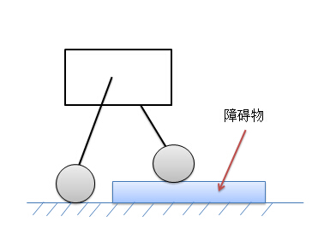
(c)
图3 整车越障碍时的姿态
4 牛顿力学数学建模
两轮自平衡越障车主要由车轮、摆臂、车体和控制系统四个部分组成，其中电机带动的车轮是主动机构，而摆臂、车体本身是随动机构，要实现系统平衡，就要控制电机实现正反转运动来实现扭矩来实现。假设车体失去平衡向前倾斜，那么电机带动车轮就得有个加速度来保持车体处于平衡状态，反之亦然，这样就能保持系统维持平衡状态。由于系统的复杂性、非稳定、非线性性，产生了诸如随动、跟踪、鲁棒性等问题^{[8-10]}。
运用牛顿法进行力学分析，影响平衡车的主要参数:车身重量、车轮半径、车体重心等。为了使得系统保持动态平衡，车身重心应位于车体中心线一定角度范围之内。在这里假设系统为刚体，并忽略地面与轮胎之间的侧向滑动，两个摆臂的摆角==根据图1车体模型进行受力分析，建立力学模型。因为车轮没有Y轴方向的位移，所以只建立其在X轴方向的力学模型。
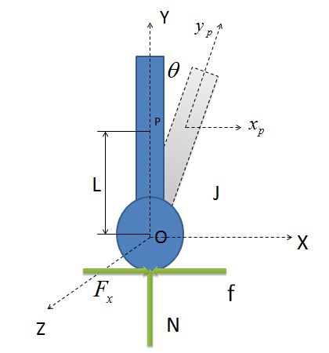
图4 车体结构简图
左车轮力学建模：
右车轮力学建模：
其中，、 为左右车轮水平方向坐标[m]，、分别为地面对左右车轮作用产生的摩擦力[N]，、分别为车轮在水平方向的作用力[N]，、分别为电机对车轮产生的扭矩[kg m]，表示车轮绕Z轴方向的转动惯量[kgm²]，表示车轮半径[m]，表示车轮重量[kg]。
车体力学建模：
车体重心坐标：
其中，、分别为车体重心与x轴和y轴的坐标，、分别为地面对车轮的作用力[N]，L为车体重心到坐标原点的距离[m]，为车体绕原点的转动惯量[kgm²]，为车体绕X轴的转动惯量[kgm²]，D为两个车轮之间距离[m]，这里使左右两轮延x轴的转角分别为、相等即==，M为车体重量[kg]。
5 结论
首先，通过功能分析对小车的设计方案进行分析，设计出了新型轮腿式自平衡越障小车。其次，对小车的工作原理及运动规划进行阐述，解释了两种状况下小车的运动姿态以及行走方式。最后，运用牛顿法进行力学分析，对其进行力学建模。
参考文献
[1] 徐国华，谭民.移动机器人的发展现状及其趋势[J].机器人技术与应用，2001, 14 (3) : 7-14.
[2] 郑辉,王敏,王新杰,王才东. 轮腿混合式四足机器人设计及运动学分析[J]. 机械传动,2015,01:57-61.
[3] 陈殿生,黄宇,王田苗. 轮式腿型机器人的越障分析与仿真[J]. 北京航空航天大学学报,2009,03:371-375.
[4] 马泽润. 轮腿式外星探测机器人的机构设计步态规划研究[D].上海交通大学,2014.
[5] 陈长征,项宏伟,杨孔硕,叶长龙. 可变形履带机器人跨越台阶的动力学分析[J]. 沈阳工业大学学报,2015,02:165-170.
[6] 陈淑艳,陈文家. 履带式移动机器人研究综述[J]. 机电工程,2007,12:109-112.
[7] 梅红,李云霞,李文阁. 一种具有爬坡越障能力的移动机器人[J]. 机床与液压,2013,22:14-16.
[8] 屠运武,徐俊艳,张培仁,张志坚. 自平衡控制系统的建模与仿真[J]. 系统仿真学报,2004,04:839-841.
[9] http://www. segway. corn/.
[10]Liangliang Cui,Yongsheng Ou,Junbo Xin,Dawei Dai,Xiang Gao. Control of a Two-Wheeled Self-Balancing Robot with Support Vector Regression Method[A]. IEEE Beijing Section.Proceedings of 2014 4th IEEE International Conference on Information Science and Technology[C].IEEE Beijing Section:,2014:5.
[11] 王良成,杨志民,胡聪聪,桂艺纹,荣蒙. 两轮自平衡小车的设计与实现[J]. 实验室科学,2012,06:52-55.
[11] 程刚,屈胜利,刘学超. 两轮自平衡小车可控角度的推导研究[J]. 伺服控制,2008,06:51-53.

